# 信息系统工程总体规划

## 信息

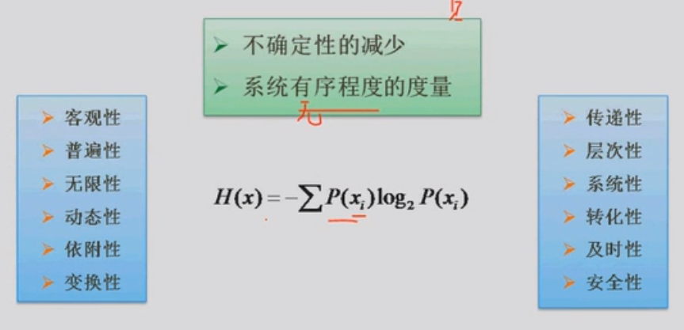

## 信息系统

系统是指由多个元素有机结合在一起，执行特定的功能以达到特定目标的集合体。

信息系统是输入数据，通过加工处理，产生信息的系统。

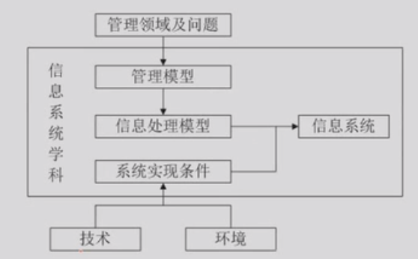

## 信息系统工程

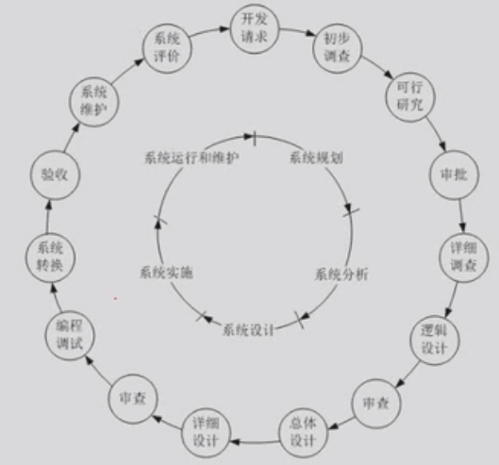

## 战略规划

管理信息系统(Management Information Systems简称MIS)

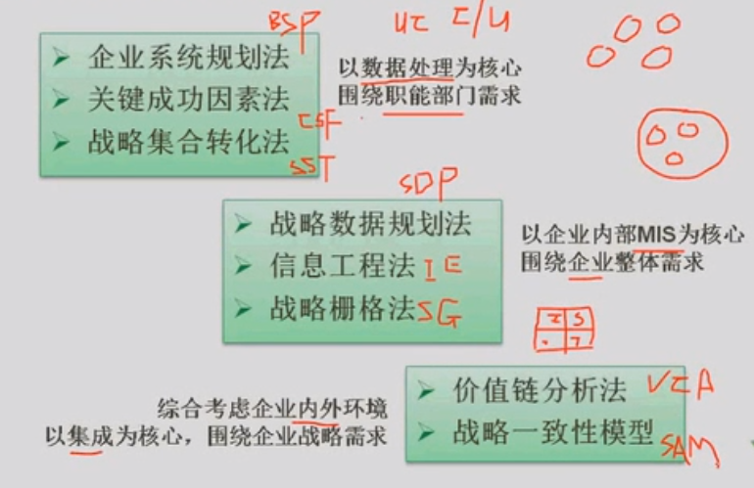

# 政府信息化与电子政务

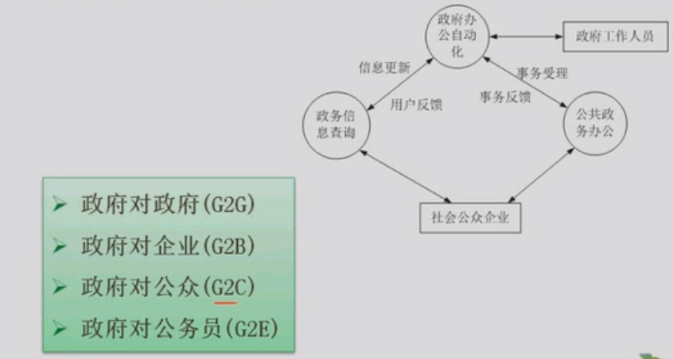

## 存在的问题

1. 公务员对电子政务的认识不足，重视程度仍然不够；
2. 缺乏整体性规划和统一性标准；
3. 政府流程重组远未到位；
4. 电子政务整体应用水平还较低；
5. 政府公务员的素质亟待提高；
6. 电子政务立法滞后；
7. 对电子政务安全问题缺乏正确认识。

## 电子政务标准

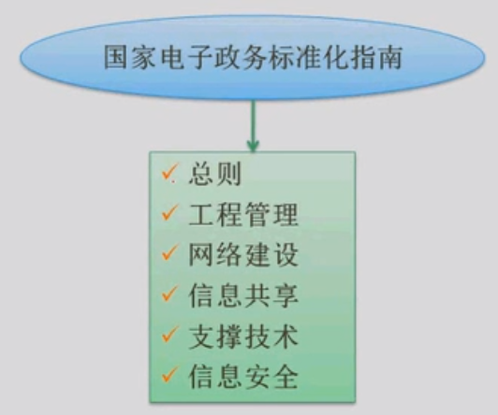

# 企业信息化与电子商务

1. 企业资源计划
2. 客户关系管理
3. 供应链管理
4. 产品数据管理
5. 商业智能
6. 决策支持系统
7. 知识管理
8. 业务流程重组

## 企业资源计划（ERP）

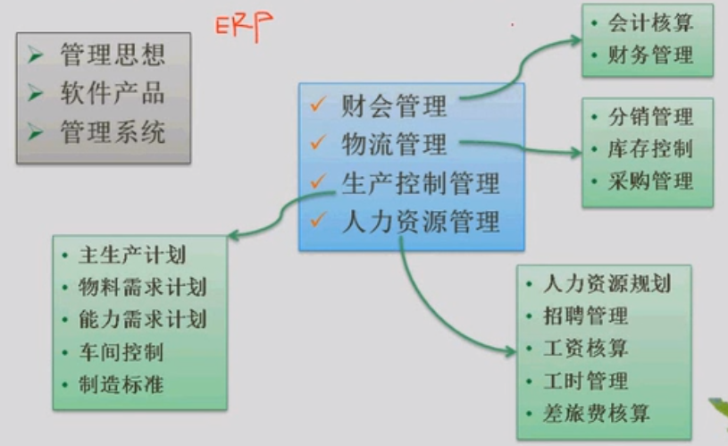

## 客户关系管理（CRM）

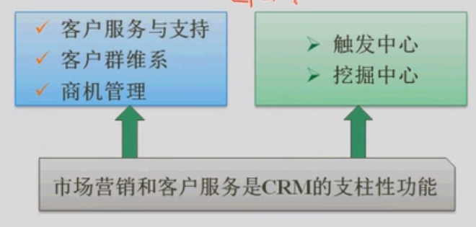

## 供应链管理（SCM，Supply Chain Management）

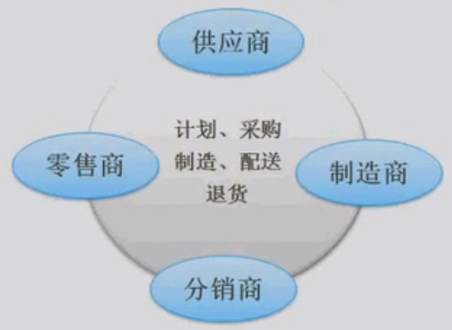

## 产品数据管理（PDM）

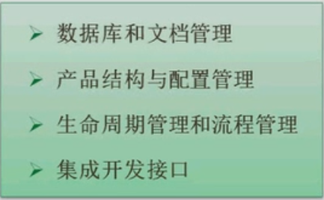

## 商业智能（BI，Business Intelligence）

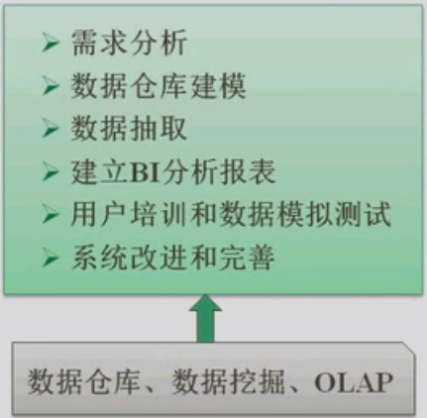

## 决策支持系统（DSS，Decision-making Support System）

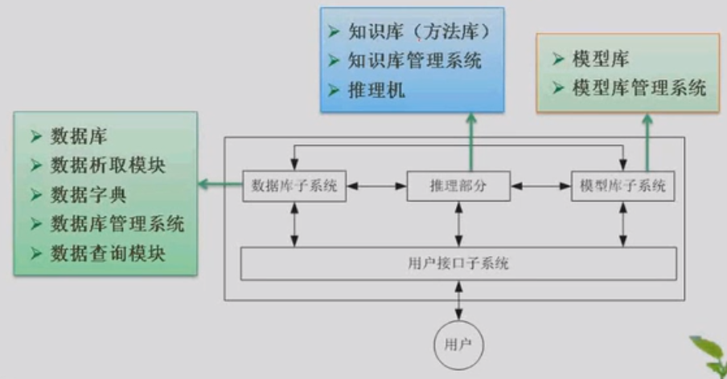

## 知识管理（KM, Knowledge Management）

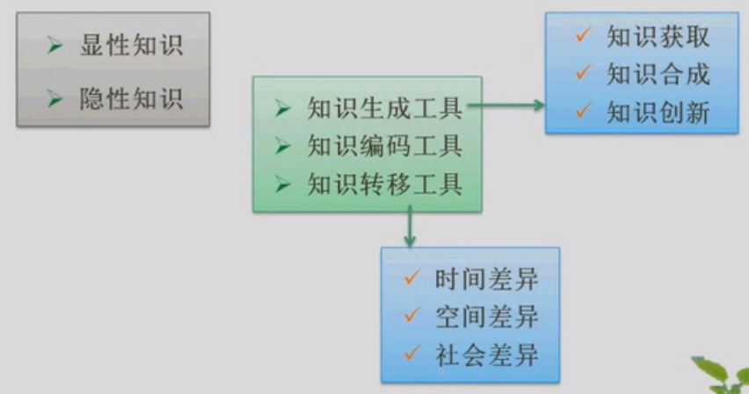

## 业务流程重组（BPR，Business Process Reengineering）

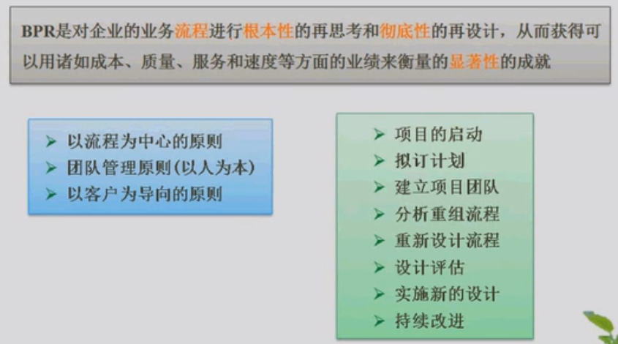

## 企业门户

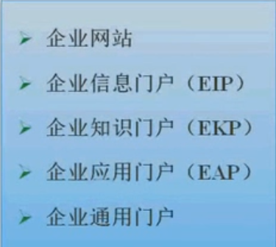

## 电子商务

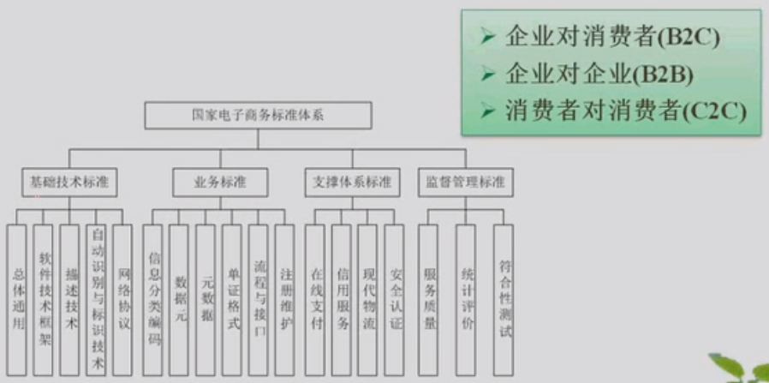

# 信息资源管理(IRM)

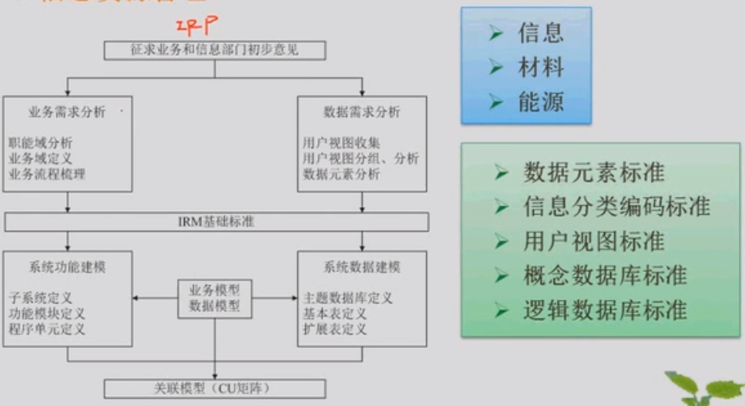

# 信息化的标准、法律和规定

